Министерство образования Республики Беларусь

Учреждение образования

БЕЛОРУССКИЙ ГОСУДАРСТВЕННЫЙ УНИВЕРСИТЕТ ИНФОРМАТИКИ И РАДИОЭЛЕКТРОНИКИ

Факультет радиотехники и радиоэлектроники

Кафедра микро- и наноэлектроники

*К защите допустить: р*

Заведующий кафедры МНЭ

**___________**В.Е. Борисенко

ПОЯСНИТЕЛЬНАЯ ЗАПИСКА

к дипломному проекту

на тему

**ЗОЛЬ-ГЕЛЬ СИНТЕЗ И ОПТИЧЕСКИЕ СВОЙСТВА МНОГОСЛОЙНЫХ СТРУКТУР С ПЛЕНКАМИ ТИТАНАТА БАРИЯ**

БГУИР ДП 1-41 01 02 ПЗ

Студент: А.Н. Фадина

Руководитель: Н.В. Гапоненко

Консультанты:

*от кафедры МНЭ*

*по экономической части*

*по охране труда*

Нормоконтролер

Рецензент:

Минск 2019

СОДЕРЖАНИЕ

Введение

1. Титанат бария как перспективный материал современных технологий……………………………………………………………….………….

* 1. Процесс получения титаната бария…………………………..…………
  2. Кубическая структура титаната бария………………………………….
  3. Тетрагональная структура титаната бария……………………………..
  4. Ромбическая структура титаната бария………………………………..

2. Золь-гель процесс

2.1 Физико-химические основы золь-гель синтеза……………………….

2.2 Процесс получения материалов и композиций на основе золей………………………………………………………………...……………….

Выводы……………………………………………………………………………..

Заключение…………………………………………………………………………  
Список использованных источников……………………………………………..

ВВЕДЕНИЕ

Интерес к разработке и совершенствованию методов формирования многослойных пленочных структур с периодически меняющимися показателями преломления слоев обусловлен широким спектром прикладных задач, решаемых с использованием таких структур. Многослойные интерференционные покрытия, называемые брэгговскими зеркалами или одномерными фотонными кристаллами, с полосой отражения, локализованной в различных областях оптического диапазона, широко используются в лазерной технике и оптическом приборостроении в качестве лазерных зеркал, просветляющих покрытий, интерференционных фильтров и др. Отражающие ИК и пропускающие видимое излучение многослойные покрытия, сформированные на поверхности стекол, представляют значительный интерес для применения в помещениях и автомобилях при изготовлении окон, что особенно существенно в странах с высокой среднегодовой температурой. Слои могут содержать при этом люминесцирующие ионы лантаноидов, излучающие в различных областях спектра. Снижение коэффициента отражения в широкой спектральной области отражения в комбинации с интенсивной люминесценцией инкорпорированных ионов в области чувствительности солнечных элементов используется для повышения эффективность фотопреобразователей с помощью таких покрытий. Структуры типа брэгговское зеркало с возбужденными ионами представляют большой интерес для решения фундаментальных проблем исследования спонтанного испускания возбужденных центров свечения в условиях модификации плотности фотонных состояний. Технологии формирования многослойных структур с периодически изменяющимся показателем преломления из различных диэлектрических и полупроводниковых материалов постоянно развиваются. Используется магнетронное и электронно-лучевое испарение, плазмохимическое газофазное осаждение, электрохимическое формирование пористого кремния и золь– гель-метод.

Среди различных методов формирования многослойных покрытий, особый интерес вызывает золь–гель метод. Метод не требует энергозатратного вакуумного оборудования и, соответственно, может быть реализован на больших площадях при относительно низкой стоимости. Показатель преломления и толщина пленки могут варьироваться путем выбора прекурсора, вязкости и концентрации золя, скорости нанесения, режимов термообработки и других факторов. Для формирования многослойной периодической структуры существенно, чтобы золь не менял своих свойств в течение достаточно длительного времени, так как любые изменения в процессе изготовления структуры влекут неконтролируемые изменения толщин пленок, что в итоге приводит к ухудшению качества многослойной структуры. Представляет интерес развитие золь–гель-технологий формирования многослойных структур высокого качества. Компоненты фотонных кристаллов должны отличаться показателями преломления. Сравнительно высокие значения показателей преломления (около двух) имеют перовскиты — алюмоиттриевые композиты, титанат стронция, титанат бария и др., однако их применение для синтеза фотонных кристаллов в отличие от диоксида титана исследовано недостаточно. Значения показателей преломления тонких пленок зависят от способов их получения, режимов термообработки и других факторов.

**1.Титанат бария как перспективный материал современных технологий**

Титанат бария – это соединение бария и титаната BaTiO3. Кристаллическая модификация титаната бария является сегнетоэлектриком, обладающим фоторефрактивным и пьезоэлектрическим эффектом. Сегнетоэлектрики, вещества, обладающие в определенном интервале температур самопроизвольной (в отсутствие электрического поля) электрической поляризацией, сильно зависящей от внешних условий. После открытия Б.М.Вулом в 1944 году сегнетоэлектрических свойств у титаната бария начался принципиально новый этап в исследовании сегнетоэлектриков.

Титанат бария представляет собой бесцветные кристаллы. Нерастворим в воде. При понижении температуры в кристаллах титаната бария происходит ряд последовательных сегнетоэлектрических фазовых переходов: при 120 °C они переходят из кубической (параэлектрической) фазы в тетрагональную полярную (сегнетоэлектрическую) фазу, затем при 5 °C следует переход в орторомбическую полярную фазу и, наконец, при −90 °C — в ромбоэдрическую полярную фазу. Титанат бария характеризуется высокими значениями диэлектрической проницаемости (до 104; 1400±250 при н.у.). На его основе разработано несколько типов сегнетоэлектрической керамики, используемых для создания конденсаторов, пьезоэлектрических датчиков, позисторов. Кроме кубической модификации со структурой перовскита, известна гексагональная модификация титаната бария (пр. гр. P63/mmc), устойчивая при высокой температуре чуть ниже температуры плавления.

* 1. **Процесс получения титаната бария**

Титанат бария получают спеканием BaCO3 с TiO2 при 1100 °C:

BaCO3 + TiO2 = BaTiO3 + CO2↑. (1)

Для выращивания монокристаллов используется раствор BaCO3 и TiO2 в расплавах KF или BaCl2.

Существует и пероксидный метод:

TiCl4 + BaCl2 + 2H2O2 + 6NH4OH = BaO2O2TiO•2H2O↓ + 6NH4Cl + 3H2O, (2)

BaO2O2TiO•2H2O = BaTiO3 + O2↑ (разложение при 700 °C). (3)

Более подробно будет рассмотрен метод получения титаната бария термическим разложением комплексных или двойных солей бария и титана с органическими анионами, например титанилоксалата бария (ТОБ).

Данный способ получения титанилоксалата состоит из следующих стадий: приготовления исходных растворов (хлорида бария, тетрахлорида титана и щавелевой кислоты), синтеза ТОБ и его промывки от водорастворимых примесей. Для приготовления раствора хлорида бария (1,5 М) BaCl2⋅2H2O растворяли в дистиллированной воде при температуре 50 ºС с последующей фильтрацией полученного раствора для отделения механических примесей. Раствор тетрахлорида титана (2М) готовили путем добавления TiCl4 к дистиллированной воде. Для предотвращения гидролиза подачу тетрахлорида титана вели со скоростью, при которой температура раствора не превышала 35ºС. Растворение щавелевой кислоты вели при температуре 70ºС, затем проводили очистку от сульфат-иона путем добавления к полученному раствору определенного количества хлорида бария. Синтез ТОБ проводили при температуре от 65до 70 ºС в две стадии. Вначале в раствор тетрахлорида титана при перемешивании подавали горячий раствор щавелевой кислоты. Реакционную массу перемешивали в течение 1 часа. При взаимодействии раствора тетрахлорида титана с щавелевой кислотой образуется комплексная кислота с эмпирической формулой H2[Ti (С2O4)2O]⋅2H2O, устойчивая против гидролиза:

TiCl4 + 3H2O + 2H2C2O4 → H2[Ti (C2O4)2O]⋅2H2O + 4HCl. (4)

Далее к полученному раствору приливали раствор хлорида бария. При этом происходило осаждение титанилоксалата бария:

H2[Ti(С2O4)2O]⋅2H2O+BaCl2+2H2O→BaTiO(C2O4)2⋅4H2O↓+H2O+2HCl.(5)

Полученный продукт промывали водой и отфильтровывали. Выход продукта по данному способу составил 91 %. После прокалки титанилоксалата бария при температуре 1100 ºС был получен титанат бария.

* 1. **Кубическая структура титаната бария**

Титанат бария имеет наиболее простую кристаллическую структуру по сравнению со всеми известными сегнетоэлектриками. Кристаллы этого соединения могут находиться в четырех кристаллических структурах (сингониях).

При температурах выше 120оС титанат бария имеет кубическую кристаллическую структуру типа перовскита . Он кристаллизуется в структуру перовскита (Рисунок 1), в которой каждый атом титана окружен шестью атомами кислорода, каждый атом бария - двенадцатью атомами кислорода, атом кислорода - двумя атомами титана. Такой же структурой обладает минерал перовскит CaTiO3. Ввиду наличия центра симметрии титанат бария в неполярной области температур не обладает необычными электрическими свойствами

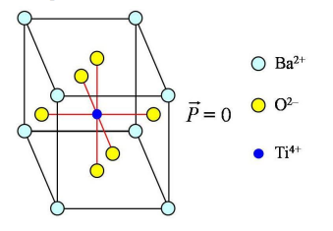

Рисунок 1 - Элементарная ячейка титаната бария в неполярной фазе.

Эта параэлектрическая модификация относится к пространственной группе Pm3m. В состав элементарной ячейки, имеющей форму куба, входит одна структурная единица типа АВО3. Основу структуры составляют кислородные октаэдры, в центре которых расположены ионы титана. Ионы кислорода расположены по центрам граней кубов, составленных из ионов бария. Ион титана имеет некоторую свободу перемещения в пределах кислородного октаэдра. При температурах выше Тк вследствие интенсивного теплового движения ион титана непрерывно перебрасывается от одного кислородного иона к другому, так что его положение, усредненное во времени, совпадает с центром ячейки. Благодаря центральной симметрии такая ячейка не обладает электрическим моментом.

* 1. **Тетрагональная структура титаната бария**

При температуре около 120оС, являющейся для титаната бария температурой Кюри, в титанате бария происходит фазовый переход, и в интервале температур от температуры Кюри до температуры примерно 5оС BaTiO3 является сегнетоэлектриком, имеющим тетрагональную симметрию класса P4mm. Фазовый переход при температуре 120 $℃$ сводится к тому, что одно из ребер кубической ячейки удлиняется, два других одинаково укорачиваются, переходя в тетрагональные оси (Рисунок 2). Элементарная ячейка приобретает электрический момент $\vec{P}$.

В тетрагональной фазе существует шесть возможных направлений спонтанной поляризации – по два взаимно противоположных направления вдоль ребер кубической ячейки.

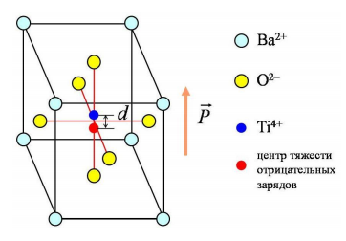

Рисунок 2 - Элементарная ячейка титаната бария в тетрагональной фазе.

В этом интервале температур (ниже Тк=120оС) энергия теплового движения недостаточна для переброса иона титана из одного равновесного положения в другое, и он локализуется вблизи одного из окружающих его кислородных ионов. В результате кубическая симметрия в расположении заряженных частиц нарушается, и элементарная ячейка приобретает электрический момент. При фазовом переходе ион титана скачком смещается вдоль одной из осей куба, в результате чего возникает тетрагональная структура. Соседние ионы титана смещаются в том же направлении, что и приводит к появлению макроскопической поляризации, т. е. сегнетоэлектричеству. Какое из ребер исходной кубической ячейки удлинится и перейдет в полярную ось – дело случая. Если в результате флуктуации возникнет какое-то удлинение, то оно определит выделенное направление, вдоль которого и будет происходить дальнейшее удлинение. Поскольку все три ребра кубической ячейки эквивалентны, каждое из них может удлиниться, т.е. перейти в полярную ось.

При искажении формы ячейки скачком возникает спонтанная поляризация, величина которой плавно нарастает от Ps =18мкк/см2 при точке Кюри до примерно 26 мкк/см2 при комнатной температуре. Титанат бария имеет несколько равноправных направлений поляризации и является примером многоосного сегнетоэлектрика.

**1.4 Ромбическая структура титаната бария**

Ниже 5 $℃$ титанат бария испытывает второе фазовое превращение. Возникает новая сегнетоэлектрическая фаза, устойчивая между 5 и –90 $℃$ и обладающая орторомбической симметрией. Элементарная ячейка получается из исходной кубической ячейки, если её растянуть вдоль диагонали одной из граней куба и сжать вдоль другой диагонали той же грани. Число граней – шесть, число их диагоналей двенадцать, которые попарно параллельны. Поэтому в орторомбической фазе существует двенадцать направлений, вдоль которых может ориентироваться вектор спонтанной поляризации кристалла.

При –90 $℃$ происходит третий фазовый переход. Кристалл становится ромбоэдрическим с полярной осью вдоль одной из пространственных диагоналей куба – диагоналей, соединяющих его противоположные вершины. Так как исходная кубическая ячейка содержит четыре эквивалентных пространственных диагонали и каждой диагонали соответствуют два взаимно противоположных направления спонтанной поляризации, то в ромбоэдрической фазе существует восемь направлений, в которых может ориентироваться вектор спонтанной поляризации. Спонтанная поляризация $P_{c}$ изменяется с температурой, обращаясь в нуль на границах полярной области. Для титаната бария при комнатной температуре она составляет $P_{c}$ = 0,26 Кл/м2. На практике используется тетрагональная фаза титаната бария. При наложении электрического поля поляризация сегнетоэлектрика меняется. Связь между $\vec{P}$ и $E_{0}$ нелинейная, так что обычное определение диэлектрической восприимчивости χ и диэлектрической проницаемости ε к сегнетоэлектрику в полярной фазе неприменимо.

Одна из характерных особенностей сегнетоэлектриков состоит в том, что значения диэлектрической проницаемости в полярной фазе аномально велики. Для титаната бария ε макс = 6000÷7000. В неполярной фазе сегнетоэлектрик ведет себя как обычный диэлектрик, в котором поляризация пропорциональна полю. Однако диэлектрическая восприимчивость χ и диэлектрическая проницаемость ε изменяются с температурой. Вблизи точки Кюри имеет место закон Кюри-Вейсса

$χ =\frac{C}{T_{0}-T}$, (6)

где $C$ и $T_{0}$– постоянные, из которых $T_{0}$ называется температурой Кюри-Вейсса. Она мало отличается от температуры ТК при которой происходит фазовый переход из полярной фазы в неполярную (или обратно); этим различием обычно пренебрегают.

**2. Золь-гель процесс**

**2.1 Физико-химические основы золь-гель синтеза**

Золь-гель процесс — технология материалов, в том числе наноматериалов, включающая получение золя с последующим переводом его в гель, то есть в коллоидную систему, состоящую из жидкой дисперсионной среды, заключенной в пространственную сетку, образованную соединившимися частицами дисперсной фазы.

Золь — высокодисперсная коллоидная система с жидкой или газообразной дисперсионной средой, в объёме которой распределена другая фаза в виде капелек жидкости, пузырьков газа или мелких твёрдых частиц, размер которых лежит в пределе от 1 до 100 нм. Коллоиды – это дисперсные системы, в которых дисперсная фаза так мала, что гравитационными силами можно пренебречь, а доминирующими являются короткодействующие силы, такие как силы Ван-дер-Ваальса, а также притяжение и отталкивание между поверхностными зарядами. Частицы дисперсной фазы обычно являются агрегатами, состоящими из множества молекул.

Дисперсные системы разделяют на свободнодисперсные и связнодисперсные. В свободнодисперсных системах частицы дисперсной фазы не связаны друг с другом, находятся на большом расстоянии одна от другой и могут свободно перемещаться в дисперсионной среде. В связнодисперсных системах частицы связаны друг с другом межмолекулярными силами и вследствие этого не способны к взаимному перемещению. Частицы дисперсной фазы в таких системах образуют пространственную сетку, в ячейках которой находится дисперсионная среда.

Переход коллоидной системы из свободнодисперсного состояния в связнодисперсное называется гелеобразованием, а образующиеся при этом структурированные коллоидные системы называются гелями. Вещества, способные образовывать макромолекулярную структуру гелей, называются гелеобразователями. Гель иногда может быть снова переведен в золь – этот процесс называется пептизацией.

Гель – дисперсная система с жидкой или газообразной дисперсионной средой, в которой частицы дисперсной фазы образуют структурную сетку.  Гели с водной дисперсионной средой называются гидрогелями, со спиртовой — алкогелями, с углеводородной — органогелями.

Золь-гель технология в настоящее время получила широкое распространение как универсальный инструмент для производства керамических материалов и стекол. Метод золь-гель синтеза был открыт в конце ХIХ века и был предметом интенсивных исследований в начале 1930-х. В 70-х интерес к методу возобновился с успешными попытками формирования монолитных неорганических гелей и их преобразованием в стекла без высокотемпературного процесса плавления.

Использование золь-гель метода позволяет получать принципиально новые материалы, такие, как органо-неорганические гибридные материалы, новые виды стёкол, керамик и т.д. Основные виды продукции, получаемые золь-гель методом приводятся на рисунке 3.

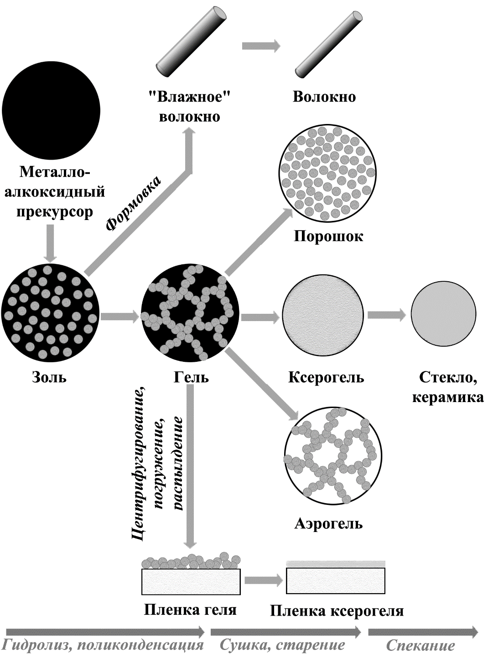

Рисунок 3 - Схематичное представление золь-гель процесса и продуктов золь-гель синтеза.

Среди достоинств золь гель технологии можно выделить следующие:

* высокая химическая однородность получаемых продуктов, позволяющая существенно снизить температуру и продолжительность термообработки для получения функциональной керамики
* возможность контролировать размер частиц и структуру пор материалов на разных стадиях синтеза (за счёт изменения продолжительности реакции, температуры, концентрации и химического состава реагентов)
* возможность изменять реологические свойства дисперсной системы в широких пределах
* возможность синтеза аморфных стеклообразных материалов, получение которых не может быть осуществлено охлаждением из жидкой фазы,
* простота технологических операций и низкая стоимость используемого оборудования, по сравнению с процессами, проводимыми в вакууме.

Следует также отметить и некоторые недостатки золь-гель метода:

* продолжительность стадии удаления раство­рителя, сушка и обжиг покрытий и монолитных изделий может приводить к значительной усадке (до 70%),
* полидисперсность частиц
* невозможность получения анизотропных частиц и про­странственно-упорядоченных систем
* взаимодействие частиц с растворителем

**2.2 Процесс получения материалов и композиций на основе золей**

Процесс получения материалов и композиций на основе золей состоит из нескольких стадий, основными из которых являются следующие.

* Стадия 1. Гидролиз мономерных соединений кремния. Растворы мономера могут быть получены гидролизом галогенидов, сложных эфиров кремниевых кислот или неорганических солей — силикатов щелочных металлов. Наиболее часто используют жидкие ал кил производные кремниевых кислот. В результате гидролиза и поликонденсации происходит образование золя.
* Стадия 2. Формование. Золь заливают в форму. Материал формы выбирают таким образом, чтобы увеличить (или уменьшить) адгезию на стенках формы.
* Стадия 3. Образование геля — превращение свободнодисперсной системы (золя) в связнодиспсрсную. Образованию геля предшествует повышение вязкости системы. Продукты гидролиза (вода, спирт, соли) остаются в трехмерной пространственной структуре геля. На ранних стадиях процесса, когда система сохраняет вязкотекучие свойства, из гелей можно формовать основу волокнистых материалов.
* Стадия 4. Старение (созревание) геля. На этой стадии происходит симерезис — выделение воды в ходе продолжающейся химической реакции поликонденсации, уплотнение структуры геля. Прочность геля растет. Созревание геля проводят до формирования достаточно прочной структуры.
* Стадия 5. Сушка — удаление жидкости из пространственной структуры геля. При удалении свободной воды из геля формируются смачивающие капиллярные мениски, что приводит к возникновению дополнительного (лапласовского) давления. Лапласовское давление зависит от кривизны поверхности жидкости в порах:

$Δp=\frac{2σ}{r_{m}}$. (7)

На стадии сушки капиллярные силы приводят к растрескиванию пространственной структуры геля. Капиллярное давление зависит от размеров пор и смачивания стенок пор дисперсионной средой. Для снижения капиллярного давления сушку геля предпочтительно проводить под вакуумом, а также путем обработки геля химическими реагентами. Эти вещества влияют на все стадии процесса перехода золя в гель, уменьшают межфазное натяжение в порах и снижают действие капиллярных сил при сушке. Размеры пор можно регулировать химической обработкой геля. Условия проведения сушки в значительной степени влияют на свойства аэрогелей. Для получения монолита рекомендуется сушку проводить в гиперкритических условиях.

* Стадия 6.На этой стадии происходит дегидратация кремнезема путем удаления поверхностных силанольных групп. Одним из способов дегидратации является обработка геля хлорсиланом с целью химического замещения силанольных групп кремнезема. Реакция протекает по схеме:

CI≡Si (CH3)3 + ≡Si-OH -> ≡Si-0-Si≡(CH3 )3 + HCI. (8)

Процессы, происходящие в золь-гель системе, можно проиллюстрировать. С помощью элементарной схемы (Рисунок 3).

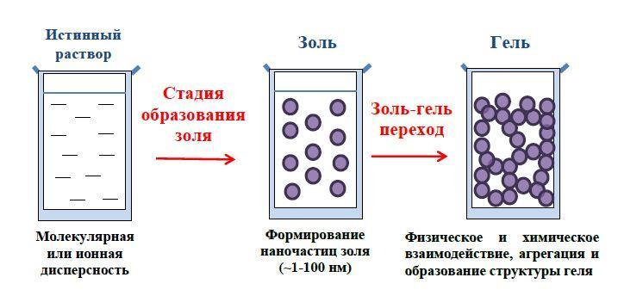

Рисунок 4 - Схема перехода истинного раствора в золь и далее в гель.